Сольфеджио . IV курс, 6 класс. IV четверть. Урок 2.
Тема: Вокально-интонационные упражнения В.Кирюшина с предварительным анализом музыкального материала.
- Теория. Вопросы для повторения :
- Как строится мажорное трезвучие Б53?
- Как строится минорное трезвучие М53?
- Какое правило строения Ув53?
- Как строится Ум53?
! Покажите на примере от любого звука за инструментом.
- Прослушайте (музыкальный файл Кирюшин № 29) – https://cloud.mail.ru/public/DiSn/4Awe3tDEM
и проанализируйте нотный текст данного упражнения. Выделите и подпишите все трезвучия, которые встретите в номере.
- Спойте номер В.Кирюшина № 29: 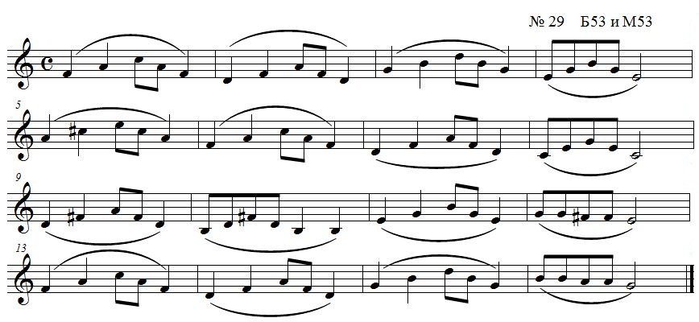

- Выполнить в тетради Практическую работу №2. Слуховой анализ:

Практическая работа № 2
по теории музыки учении __ курса/класса ДШИ №7 20 / года
Ф.И. _____________________________ ________________ уровень
преподаватель _____________________
Звуковые файлы:
- Определить на слух интервалы простые:

Простые интервалы: звуковой файл 4к-6кл.Ин-лы простые.упр3

https://cloud.mail.ru/public/3tJS/498QN17SM

1 | 2 | 3 | 4 | 5 | 6 | 7 | 8 | 9 | 10

К-во баллов, оценка:
- Определить на слух хар.интервалы и тритоны:

Характерные интервалы (для продвинутого уровня): звуковой файл 4к-6кл.Тритоны и хар.ин-лы.упр3

https://cloud.mail.ru/public/5K3g/22WmseJwn

1 | 2 | 3 | 4 | 5 | 6 | 7 | 8 | 9 | 10

К-во баллов, оценка:
- Определить на слух аккорды трёхзвучные:

Аккорды: звуковой файл 4к-6кл. Аккорды трёхзвучные. упр3

https://cloud.mail.ru/public/57yU/ScHyUW9LK

1 | 2 | 3 | 4 | 5 | 6 | 7 | 8 | 9 | 10

К-во баллов, оценка:
- Определить на слух аккорды Д7 с обращениями:

4к-6кл. Д7 с обращениями. упр8

https://cloud.mail.ru/public/5uym/5vpVGy1Nw

1 | 2 | 3 | 4 | 5 | 6 | 7 | 8 | 9 | 10

К-во баллов, оценка:
- Определить на слух лады народной музыки:

Лады: файл 4к-6кл.Старинные семиступенные лады.3упр

https://cloud.mail.ru/public/34gh/4rvorbhAi

1 | 2 | 3 | 4 | 5 | 6 | 7 | 8 | 9 | 10

К-во баллов, оценка:

- Записать мелодический диктант:

Музыкальные диктанты (на выбор) звуковой файл:
4к-6кл. Диктант. Старт.ур-нь. Соль маж.; https://cloud.mail.ru/public/2CJC/Nvydhdj4W

Или: 4к-6кл. Диктант. Старт.ур-нь. Фа маж.;
https://cloud.mail.ru/public/5G6g/5ykLprUdi

Проигрывание 8-10 раз.

NB! (Важно) Обратная связь:

Практическую работу №1 выполните в тетради, сфотографируйте и отправьте по электронной почте своему преподавателю по сольфеджио.

Фотоотчеты с выполненной домашней работой высылаются Вашему преподавателю на почту (лучше) или WhatsApp.
Ф.И.О. преподавателя | школа, отделение | классы | Адрес электронной почты | Контакт WhatsApp
Еливанова Ольга Владимировна | ДШИ № 7 | слушание музыки – 1,3  сольфеджио -1,  I к, 2,3, III к, 6, IV к | olgaelivanova@mail.ru
Лотфуллина Лилия Рафисовна | СОШ № 4 | слушание музыки – 2, 3  сольфеджио и музыкальная литература – 4, III к, 5, 6, IV к,  7 ,V к | lotfullina66@mail.ru | 89600613853
Храмушина Наталья Николаевна | СОШ № 58 | сольфеджио – 1, 2, 6, 7 |  | 89600825492

